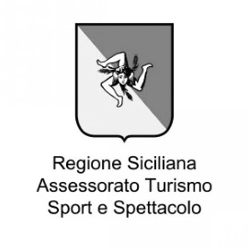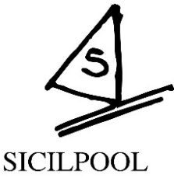

LISTA PREMIATI PREMIO USSI ESTATE 2021

1) All'Assistente arbitrale - Francesco Cortese
2) Al Dirigente, Cristina Anastasi, CRA regionale
3) Alla Memoria, al giovane arbitro di basket, Enrico Murabito
4) Sport e Salute, Beppe Virzì, presidente Federazione medico sportiva italiana Palermo
5) Per l'Impresa Sportiva, Alla società Ekipe Orizzonte Catania, pallanuoto
6) Per l'impresa Sportiva, Alla società Nuoto Catania, pallanuoto
7) All'Atleta, Margherita Emiliano, sollevamento pesi
8) Al Giovane Atleta, Giovanni Lombardo, triathlon
9) Al Dirigente, Pippo Leone, per i suoi 40 anni di attività
10) Sport e Cultura, a Santino Ruggera, fondatore del Museo del Calcio a Santa Marina Salina
11) Al Giornalista, Angelo Scaltriti, responsabile Comunicazione e Stampa Calcio Catania
12) Sport e Cultura, ad Aldo e Jose Mantineo, per lo spaccato storico del Calcio aretuseo
13) Sport e TV, alla regista tv Edy Saija Dodson
14) A Carmine Berlinghieri, presidente Real Itala "Franco Zagami", fulgido esempio di solidarietà
15) Premio Fair Play "Nuccio Schillirò", All’ASD Onlus "I Briganti", per il resiliente impegno nel sociale
16) Alla società Nissa Rugby ASD - presidente Giuseppe Lo Celso - per il poliedrico impegno nel sociale
17) Al Tecnico, Filippo Di Mulo, responsabile settore velocità nazionale atletica
18) All'Allenatore, Gaspare Cacciola, Giarre Calcio
19) All'Allenatore, Alessandro Settineri, Sancataldese Calcio
20) A Giuseppe Bosco, presidente Catania Beach Soccer
21) Alla Meta Calcio a 5 Catania - presidente Salvatore Marletta
22) Al Giovane Samuele Catalano, MTB
23) Alla Giovane Campionessa, Elisa Amaro, sollevamento pesi
24) Al Preparatore Atletico, Piero Campo
25) Alla Memoria, ad Ezio Vittorio, storico allenatore dell'Amatori Catania Rugby
26) a Turi Cavallaro, per il primo mezzo secolo di calcio

